递交文件模版及相关说明
1 | 采购人 | 名称：沈阳浑南现代有轨电车运营有限公司  地址：辽宁省沈阳市浑南区创新路255号  联系人：薛彦艳  电话：024-66192036, 66192035
2 | 项目名称 | 招募“沈阳浑南有轨电车2025年度特种作业证件新办、复审取证”服务商
3 | 构成投标文件的组成 | 投标文件组成部分：价格文件、资质及技术文件必须分别装订密封（投标文件格式见附件）  A、价格文件（A部分须单独装订密封）  A1、报价总表  A2、报价明细表  A3、投标人认为必要的其它资料（如有）  B、资质及技术文件（B部分须单独装订密封）  B1、项目需求书（甲方提供，乙方盖章确认）  B2、技术文件/施工方案/服务内容（工程/服务类项目如有）  B3、法人或其他组织的营业执照等证明文件  B4、近3年无重大违法记录信用网证明  B5、法定代表人（或非法人组织负责人）身份证明书  B6、法定代表人（或非法人组织负责人）授权委托书  B7、具有独立承担民事责任的能力  B8、项目承诺书  B9、投标人具备承接此项目的资质证明资料  B10、投标人认为必要的其它资料（如有）
4 | 递交文件  要求 | 1、请将所有文件按要求装订，一正三副，共四套（A、B各四套）。  2、提交文件正本每页都需要加盖公章。副本为带章复印件即可。  3、装订要求：招标文件分为价格包（A部分）、资质及技术文件包（B部分）两部分。A与B 须分开，各自单独装订密封。各部分文件按各自目录顺序装订。A、B中各自须有一份正本。  4、递交方式：所有文件密封包装，封口处加盖企业公章封档。密封投递/邮寄。  5、邮寄要求：邮寄资料快递外包装须标注：投标单位名称，不接受到付方式。  6、邮寄地址：辽宁省沈阳市浑南区创新路255号  收件人：薛彦艳 电话：024-66192036
5 | 下列情形属于  无效报价 | 1、报价人资质不满足询价单要求的；  2、未对全部产品报价的（允许部分报价的项目除外）；  3、报价未包含全部结算费用或不接受列明支付方式的；  4、报价产品不满足询价单要求；  5、报价人名称与开票单位名称不一致的；  6、报价人声明放弃的。
6 | 参会要求 | 1、要求本地（沈阳）供应商必须到现场参会。  2、外地供应商开标当天不到现场参加的，请保持手机畅通。  3、未按规定时间参加、未邮寄资料或电话不通，视为自动放弃。
7 | 评审办法 | 经评审的最低价法
8 | 投标人须知 | - 报价截止后，采购人根据实际情况及总体工作安排选择开标日期，具体以电话通知为准。  - 采购人可根据实际运营情况，保留对采购品类和需求数量进行更改的权利。  - 投标人须自行关注本项目补充/变更公告，补充/变更公告在发布公告的网站上发布之日起，视为投标人已收到该公告。投标人未及时关注采购人在网站上发布的公告造成的损失，由投标人自行负责。  - 若单价与数量的乘积与合价不一致，以较低的价格作为投标人的评审价格及成交价格，若不接受以上规则，则其报价视为无效报价。  - 报价有效期须不少于180天，报价后联系方式须保持畅通。若采购人针对本项目发布多次招采公告且采购要求无实质变动，则有效期内的报价均可参与评审，同一投标人的报价以最后一次为准。  - 投标人对本次采购所列要求如有异议请在报价截止之日前联系本项目负责人，参与报价即视为投标人对本次采购所列要求完全知晓并接受。
注：请严格按照附件文件模版中的要求在指定位置签字或盖章。

附件-投标文件格式
A、价格文件

价格文件格式：
A1、报价总表
A2、报价明细表
A3、投标人认为必要的其它资料（如有）
请严格按照附件文件模版中的要求在指定位置签字或盖章。

A1报价总表格式
报价总表

1 | 项目名称 | 招募“沈阳浑南有轨电车2025年度特种作业证件新办、复审取证”服务商
2 | 投标单位名称
3 | 联系人/电话
4 | 总报价 | ¥ 大写：
5 | 报价明细 | 具体见报价明细表
6 | 付款方式 | □验收合格后付款95%，质保金5%  □其它 （如勾选此项。报价单位须自行填写）  ★凡涉及质保期项目，须预留5%质保金，质保期满且无质量问题无息支付。
7 | ★开票要求 | 增值税专用发票、收据
8 | 送货/服务/工程地点 | 按采购方指定为准
9 | 其它（如有）
备注：1、★项，为必须满足项，不得负偏离，如果负偏离，则视为不响应，资料无效。
2、本项目报价须包含包装、运输、税金、装卸及相关服务等经采购方验收合格之前发生的所有费用，卖方不得请求采购方另行支付其他价款或费用。
3、采购人可根据实际运营情况，保留对采购品类和需求数量进行更改的权利。最终合同金额按实际到货验收的品类及数量进行结算（以中标报价单价为准核算）。
4、最终价格（非固定总价合同）、质保、货期/工期等商务条款以合同为准。
投标人名称：（加盖公章）
法定代表人（或非法人组织负责人）或其授权代表人(签字或盖章) ：
签署日期： 年 月 日

A2报价明细表格式

报价明细表
（格式自拟，需加盖公章）

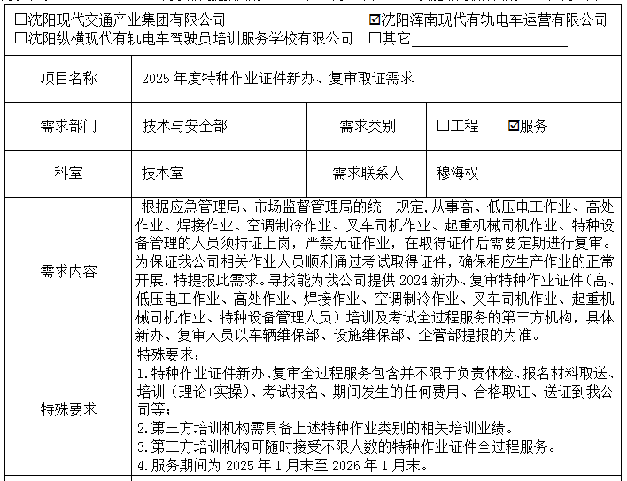

附件-投标文件格式
B、资质及技术文件

资质及技术文件格式：
B1、项目需求书（甲方提供，乙方盖章确认）
B2、技术文件/施工方案/服务内容（工程/服务类项目如有）
B3、法人或其他组织的营业执照等证明文件
B4、近3年无重大违法记录信用网证明
B5、法定代表人（或非法人组织负责人）身份证明书
B6、法定代表人（或非法人组织负责人）授权委托书
B7、具有独立承担民事责任的能力
B8、项目承诺书
B9、投标人具备承接此项目的资质证明资料
B10、投标人认为必要的其它资料（如有）
请严格按照附件文件模版中的要求在指定位置签字或盖章。

B1项目需求书格式

★项目需求书
（需加盖公章）
注：1、此《项目需求书》为必须满足项，不得负偏离，如果负偏离，则视为不响应，资料无效。
2、盖章视为全部响应。

技术文件/施工方案/服务内容等格式

技术文件/施工方案/服务内容等（如有）
（工程/服务类项目，需加盖公章）

B3法人或其他组织的营业执照等证明文件格式

法人或其他组织的营业执照等证明文件

投标人名称：（加盖公章）

法定代表人（或非法人组织负责人）或其授权代表人(签字或盖章) ：

签署日期： 年 月 日

B4近3年无重大违法记录信用网证明格式

参加采购活动前3年内，在经营活动中没有重大违法记录，此项下载提供有效的信用网打印出的纸质证明

□沈阳现代交通产业集团有限公司 沈阳浑南现代有轨电车运营有限公司：
在本项目递交文件截止时间前，我单位近3年内在经营活动中没有因违法经营受到刑事处罚或者责令停产停业、吊销许可证或者执照、较大数额罚款等行政处罚的重大违法记录；通过“信用中国”(网站：www.creditchina.gov.cn/)、“中国政府采购网”（网站www.ccgp.gov.cn）等渠道查询，我单位未被列入失信被执行人、重大税收违法案件当事人名单、政府采购严重违法失信行为记录名单。
如发现我单位提供的声明函不实时，我单位将按照有关的法律法规有关提供虚假材料的规定，接受处罚。
特此声明。

★须附：网上下载纸质材料

投标人名称：（加盖公章）

法定代表人（或非法人组织负责人）或其授权代表人(签字或盖章) ：

签署日期： 年 月 日

B5法定代表人（或非法人组织负责人）身份证明书格式

法定代表人（或非法人组织负责人）身份证明书

姓名 ，在我公司任 （董事长/总经理）职务，是 的法定代表人（或非法人组织负责人）。
现就参加□沈阳现代交通产业集团有限公司 沈阳浑南现代有轨电车运营有限公司组织的采购项目签署相关文件。
项目名称为：招募“沈阳浑南有轨电车2025年度特种作业证件新办、复审取证”服务商
特此证明。
（※法定代表人（或非法人组织负责人）身份证正、反面复印件※）

投标人名称(加盖公章):

签署日期： 年 月 日

B6法定代表人（或非法人组织负责人）授权委托书格式

法定代表人（或非法人组织负责人）授权委托书
（法人或非法人组织负责人参加的可不出具此委托书）

委托单位名称：
法定代表人（或非法人组织负责人）姓名：
身份证号码： 住所地：

受委托人名称：
身份证号码： 工作单位：
住所地： 联系方式：

现委托 为本公司的合法代理人，参加你公司组织的采购会议。
委托代理权限如下：代为参加并签署招募“沈阳浑南有轨电车2025年度特种作业证件新办、复审取证”服务商项目的报价文件，代为承认与我公司签署、实施的与采购文件相关的采购活动及行为。
本授权于 年 月 日签字或盖章生效，无转委托，特此声明。
（※授权委托人身份证正、反面复印件※）

委托人（单位公章）：
法定代表人（或非法人组织负责人）（签字或盖章）：
受托人（签字或盖章）：
详细通讯地址：
电 话：

B7具有独立承担民事责任的能力格式

具有独立承担民事责任的能力

（内容自拟）

投标人名称：（加盖公章）

法定代表人（或非法人组织负责人）或其授权代表人(签字或盖章) ：

签署日期： 年 月 日

B8项目承诺书格式
项目承诺书

□沈阳现代交通产业集团有限公司 沈阳浑南现代有轨电车运营有限公司：
我公司在招募“沈阳浑南有轨电车2025年度特种作业证件新办、复审取证”服务商项目中，如果被确定为最终供货商/服务商，非常感谢评审领导及采购单位的信任，在该项目实施过程中，现做如下承诺：
- 我公司具有履行合同所必需的设备和专业技术能力，如有虚假，将依法承担相应责任。
- 若我公司成交，保证所供货物/工程/服务项目，满足采购单位要求及国家或行业标准，若有不符，则放弃成交，并承担相应的责任。
- 保证所提供的货物均为厂家正规渠全新原装货物，符合报价文件承诺和所签合同规定的技术要求。
- 所供货物/工程/服务项目，在质保期内出现质量问题（非人为因素），由我方负责维修，无法维修的免费更换，期间涉及的邮寄运输费用由我方承担。如出现重大质量问题，造成严重后果的，由我方承担相应的法律法规处罚。
- 我方完全响应采购方文件的所有内容及要求。
- 在项目履行期间，因我方原因对采购方、第三方造成人身损害和财产损失的，我方承担全部的赔偿责任。

特此承诺

投标人名称：（加盖公章）

法定代表人（或非法人组织负责人）或其授权代表人(签字或盖章) ：

签署日期： 年 月 日

B9投标人具备承接此项目的资质证明资料格式

投标人具备承接此项目的资质证明资料
（需加盖公章）

（如采购方对资质、业绩等有特殊要求的，投标人须提供证明材料）

